
高 苑 科 技 大 學
【附件】
Kao Yuan University
封面範例
顏色請依照(入學年)製作
院別：******************
系別：******************
學制：日間部四年制四技部

****學年度 專題研究報告
學年度是製作專題結果之學年

題目：******************

研究組員
學號 | 姓名 | 學號 | 姓名

指導老師：******
中華民國 *** 年 ** 月 *** 日

書背撰寫規定：
高
苑
科
技
大
學

資
訊
科
技
應
用
系

*
題目名稱
*
*
*
*
*
*

**
級
四
技
部

指
導
老
師
：
*
*
*
老師
- 字型(粗體)：標楷體、12點、置中、固定行高(14pt)。
- 文字分配在25公分之範圍。
- **級四技部是指入學之學年度
（例：學號4003入學年 為103級四技部）

高 苑 科 技 大 學
審查證明
範例
Kao Yuan University

資訊學院****系
學制：日間部四年制四技部
***學年度 專題研究報告
題目：*************************
研究組員：***、***、***、***、***
指導老師： (親自簽名)
經 審 查 合 格 特 此 證 明
專題審查委員：
委員： (親自簽名)
委員： (親自簽名)
委員： (親自簽名)
委員： (親自簽名)
委員： (親自簽名)
委員： (親自簽名)
委員： (親自簽名)
委員： (親自簽名)
委員： (親自簽名)
中華民國 *** 年 ** 月 *** 日
高苑科技大學專題研究書面報告內文字體撰寫規定格式
- 版面：A4紙張。上下邊界各2.54cm，左右邊界各3.17cm。
- 字體：中文內容（標楷體）、英文內容（Time New Roman）。
1. 章節標題：
章：16點、粗體、行距為1.5倍行高。
節：14點、粗體、行距為1.5倍行高。
2. 內容文字：14點、標準樣式、行距為1.5倍行高。
- 摘要：300 ~ 500個字、另列出3 ~ 5個關鍵詞。
四、圖表格式：中文（標楷體）、英文（Time New Roman），標準樣式14點、
行距為固定行高24點。
表抬頭在上方，格式如下
表 1-1 不同NiO觸媒製備方法的半波峰寬和結晶顆粒大小
製備方法 | 半波峰寬 (º) | 結晶顆粒大小 (nm)
NiO(檸檬酸) | 22.26 | 25.78
NiO(沉澱法) | 21.63 | 13.93
NiO(尿素) | 21.64 | 26.67
NiO(H₂O₂) | 21.67 | 22.36
圖例說明在下方，格式如下
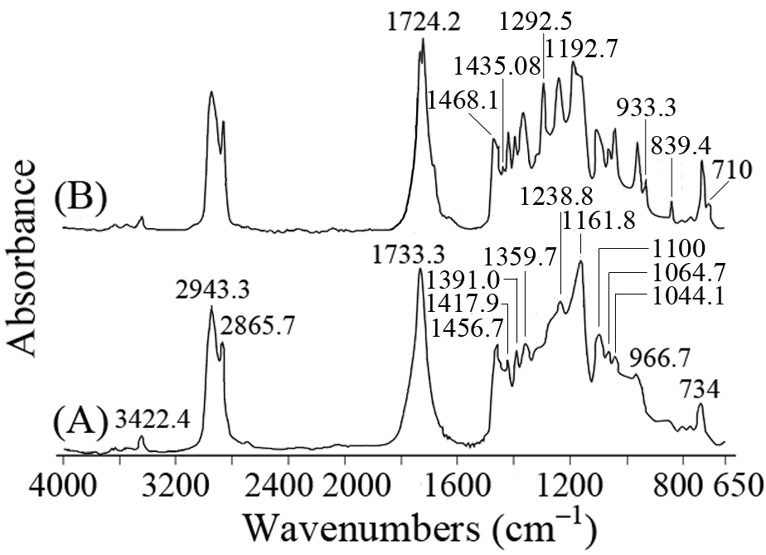
圖 3-1 PCL在波數為650-4000cm^{1}的FTIR光譜圖：(A)熔化狀態，(B)固體狀態。
- 參考文獻、符號說明：中文（標楷體12點，標準樣式）、英文（Time New Roman 12點，標準樣式），單行間距。
- 參考文獻格式依高苑學報之格式撰寫
七、其餘未規範者，請依各系自訂。

高苑科技大學專題研究書面報告 目錄與章節順序規定格式
目 錄
摘要
圖目錄
表目錄
符號說明
- 緒論
1-1 前言
1-2 研究動機與目的
- 文獻回顧
2-1
2-1-1
2-1-2
2-2
2-3
- 研究方法
3-1 藥品、器材、設備
3-2 研究步驟
- 結果與討論
4-1
4-2
- 結論
參考文獻
附錄
致謝

Notes: 章節之名稱由各系統一訂定

